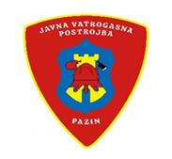

JAVNA VATROGASNA POSTROJBA
PAZIN
KLASA: 250-09/26-01-02
URBROJ: 2163-45-26-4

Na 32. sjednici Vatrogasnog vijeća Javne vatrogasne postrojbe Pazin (u mandatnom razdoblju (26.08.2021.-26.08.2026.) održanoj elektroničkim putem 30. lipnja 2026. godine usvojeno je slijedeće:

- Verificiran je zapisnik sa prethodne sjednice Vatrogasnog vijeća.

- Izglasane su nove cijene prodaje vatrogasnih vozila putem javnog natječaja obzirom da u prvom krugu natječaja nije bilo zainteresiranih stranaka. Početna cijena smanjuje se za 40%.

